Фильтр Калмана

Для проведения исследований запишем разностные уравнения фильтра Калмана для следующих координат:
1. 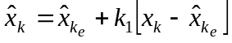
2. 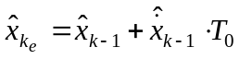 (1)
3. 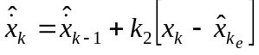
Уравнение (1) можно записать в следующей форме
1. 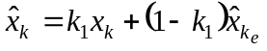
2. (2)
3. 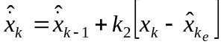
Проведем некоторые исследования свойств алгоритма (2). Для удобства предположим, что алгоритм (2) работает с фиксированным периодом дискретизации Т₀, а время 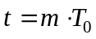 , где 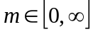. Далее определим 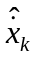, которое можно записать в виде разностного уравнения
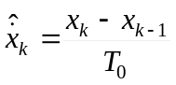 (3)
на основании (3) можем записать 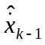 , а именно:
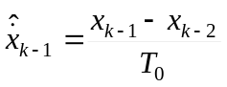 (4)
После подставки (4) в уравнение для 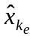 будем иметь
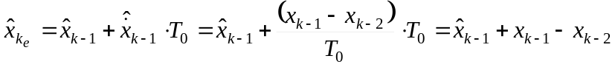 (5)
Тогда систему уравнений (2) можно записать в виде:
1. 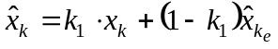
2. 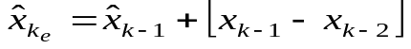 (6)
3.
Затем подставим уравнение (2) системы (6) в уравнение (1) этой же системы, получим
(7)

Далее используя z - изображения, можно выражению (7) поставить в соответствие уравнение (8) для изображений, а именно:
(8)
где 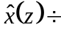 изображение 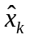, а 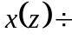изображение 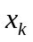.
Введем в рассмотрение согласно (8) дискретную передаточную функцию 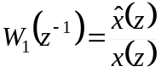, которая будет иметь вид
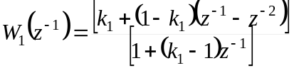 (9)

Дискретную передаточную функцию (9) представим в частотной области ω. Для этого необходимо в (9) вместо z ⁻¹ подставить соотношение
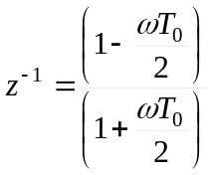 (10)

где 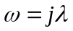 : – псевдочастота.
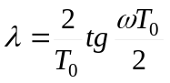 (11)
а ω – частота. Следует заметить, что для малых периодах дискретизации 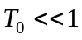, можно записать
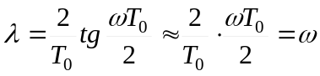 (12)

Другими словами при малых периодах дискретизации псевдочастота будет совпадать с реальной частотой ω.
Проведем преобразование числителя и знаменателя (9) соответственно:
Представим знаменатель передаточной функции (9) в виде
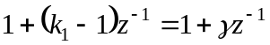 (13)
где 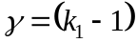.
Тогда (13) с учетом (10) можно записать в форме
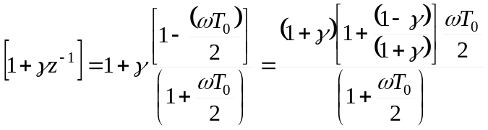 (14)
либо в виде

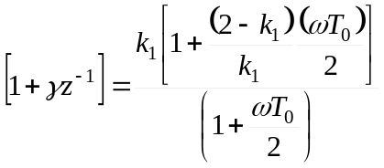 (15)

Аналогичным образом можно преобразовать числитель передаточной функции (9), который после математических преобразований имеет форму
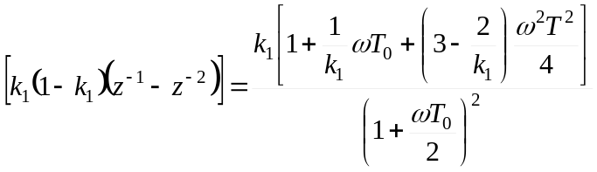 (16)

Следовательно, передаточная функция (9) в частной области 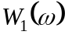 с учетом (15) и (16) запишется окончательно в виде
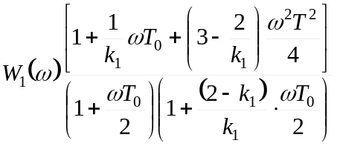 (17)
либо
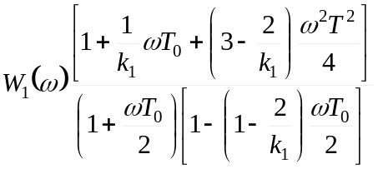 (18)

Для низких псевдочастот 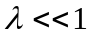 передаточная функция будет равна 1, а именно:
при 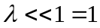 (19)
Для частот 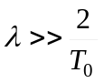 передаточная функция будет соответственно равна
при 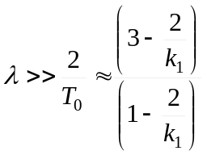 (20)

В дальнейшем проведем исследования и других передаточных функций, которые будут характеризовать полностью алгоритм (6). При этом в дальнейшем будем использовать матричную форму записи для алгоритма (6). Однако для получения матричной формы записи нам необходимо провести предварительно некоторые математические преобразования, которые и рассматриваются далее.
Для определения передаточных функций запишем следующие уравнения:
1. 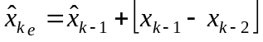
2. (5)
3.

Введем в рассмотрение изображения следующего вида
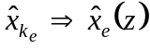; 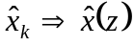; 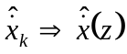; 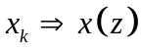
Тогда уравнения (5) в z - форме примут вид
1. 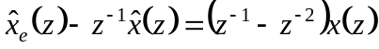
2. 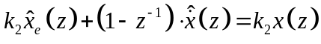 (6)
3. 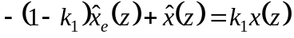

Вводим в рассмотрение вектор столбец 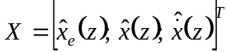. Тогда (6) в матричной форме примет вид
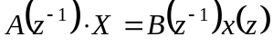 (7)
где
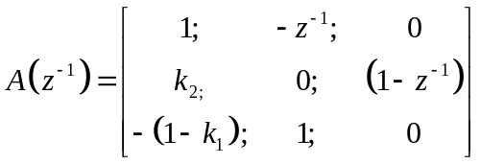 (8)
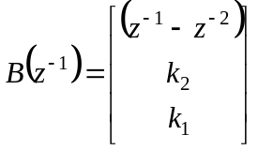 (9)

Решая матричное уравнение относительно Х, получим
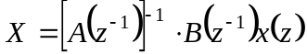 (10)
Если воспользоваться нахождением обратной матрицы 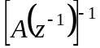, а затем ее преобразовать в переменной z, можно получить
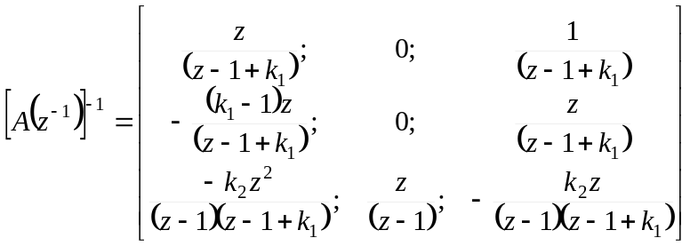 (11)

Решение (10) можно также представить в виде
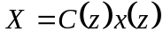 (12)
где
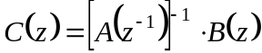 (13)
С учетом (11) и формул (9) после преобразований будем иметь
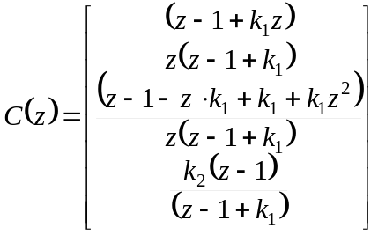 (14)

либо после группировки
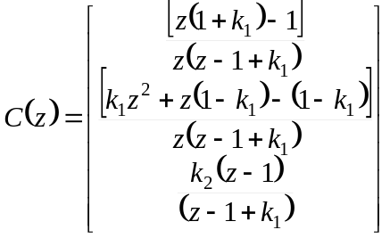 (15)
Используя (10) и соотношение (15) можем далее записать
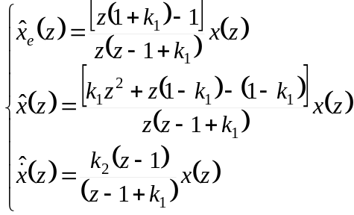 (16)

Вводим в рассмотрение следующие передаточные функции, а именно:
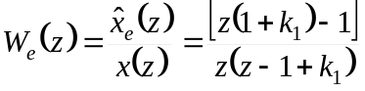 (17)
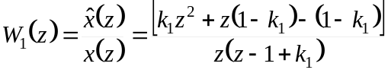 (18)
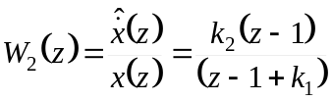 (19)

Последовательно представим 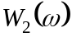 и 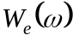 для этого необходимо подставить
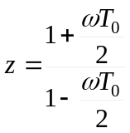; 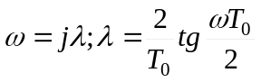
где λ – псевдочастота.
- Находим 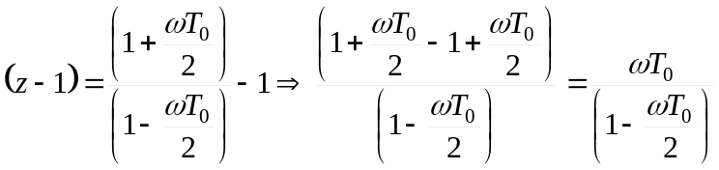

- Находим 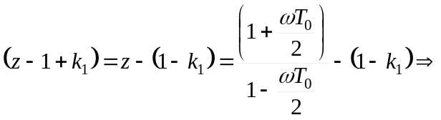
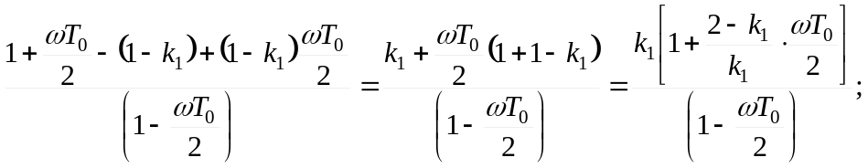

Тогда передаточная функция примет вид
(17)
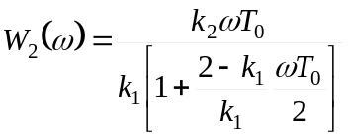
Далее определим
- Находим 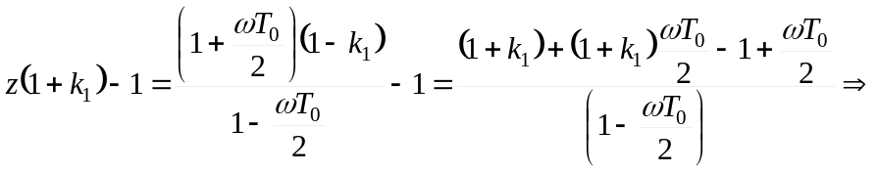

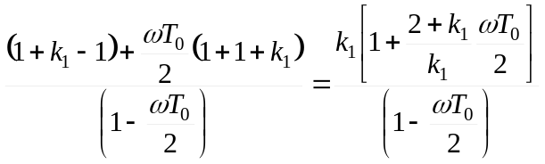 (18)
Тогда получим выражение для
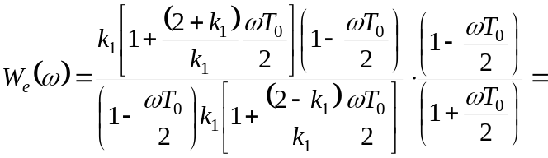
или

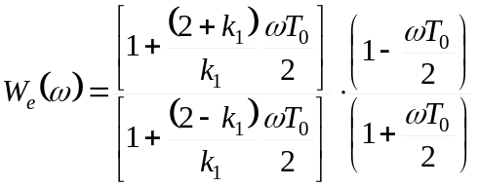 (19)

Построение переходных процессов.
Построим переходные процессы для передаточной функции 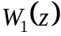 при следующем входе
- 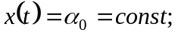 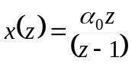. Тогда с учетом (18) будем иметь

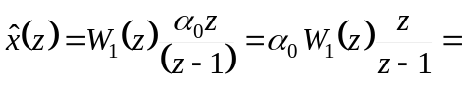
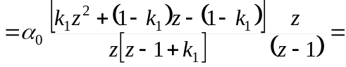
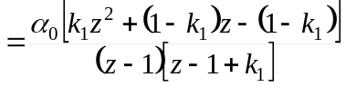 (20)

Если известно изображение 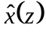, то оригинал 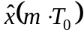 (числовая последовательность) может быть найдена по формуле
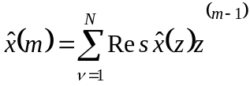 (21)
где ν - количество полюсов в знаменателе (20) 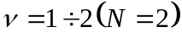. Первый полюс 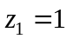; второй 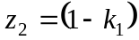 (пусть 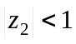).
Тогда
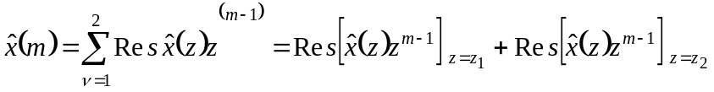 (22)

Находим первый вычет, а именно
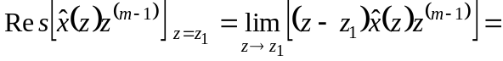
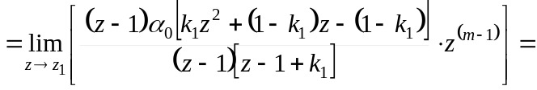
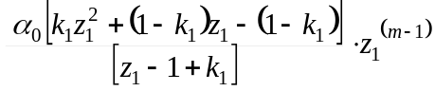 (23)

После подстановки в (23) . Получим
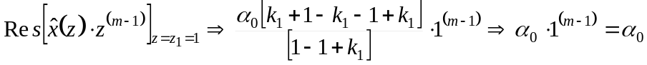

Находим далее второй вычет, а именно:
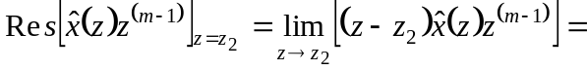
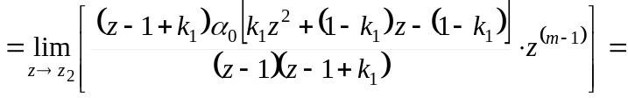
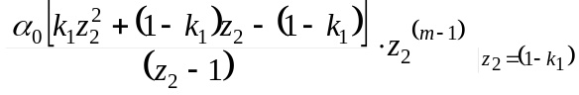 (24)

Находим в (24) 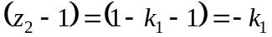
Тогда получим
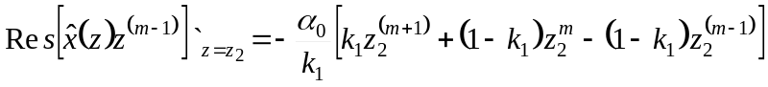 (25)
либо в форме
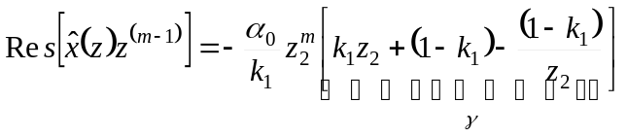
Упростим далее γ при
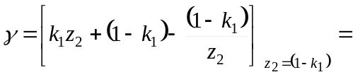
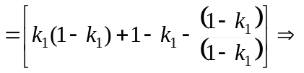
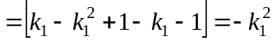 (25)
Тогда получим аналитическое уравнение.
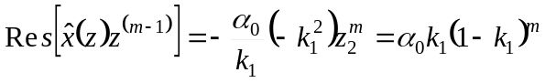 (26)
Тогда выражение для 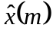 примет вид

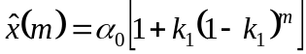 (27)
Далее запишем аналитическое соотношение для 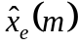 при входном сигнале 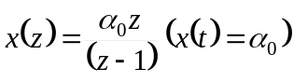. Находим z – изображение 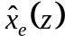; а именно:
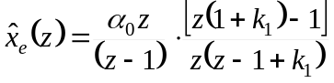 (28)
либо в виде
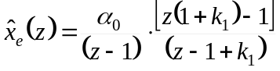 (29)

следовательно, можно записать в форме
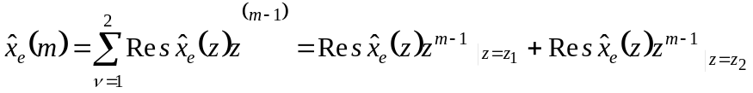 (30)

Находим первый вычет (30), а именно:
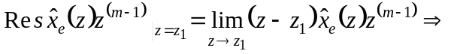
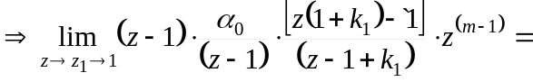
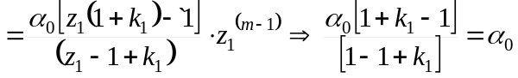 (31)
Находим далее второй вычет (31), а именно:
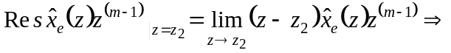
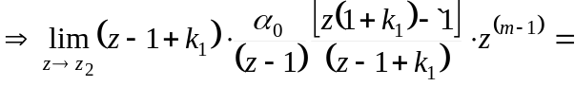
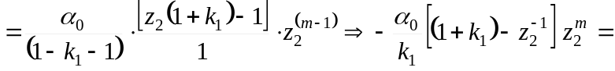
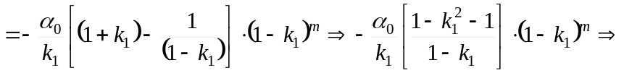
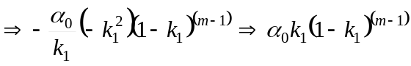 (31.1)

После суммирования (31) и (31.1) будем иметь:

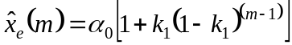 (32)

Затем определяем аналитическое соотношение для 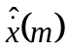. Для этого определим 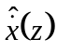 при входном сигнале , а именно:
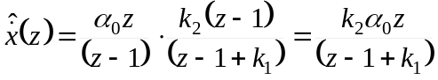 (33)

Изображение (33) имеет один полюс: . Тогда можно найти по теореме о вычетах
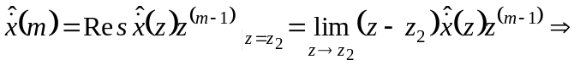
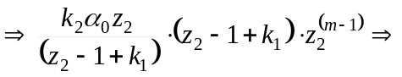
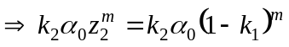 (34)

Окончательно будем иметь:

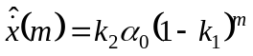 (35)

Далее обратимся к уравнениям (6), которые записаны в z - изображениях. Эти уравнения позволяют построить структурную схему следующего вида, а именно:

z⁻¹
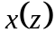
z⁻¹- z⁻²

1 - k₁

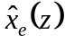

k₂

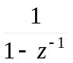
k₁

Структурная схема 1.

Согласно структурной схеме 1. мы можем записать передаточную функцию 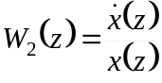, а именно:
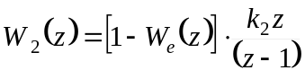 (36)

Тогда с учетом 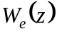 вида (17) будем иметь
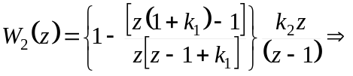
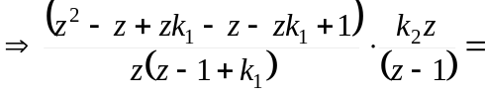
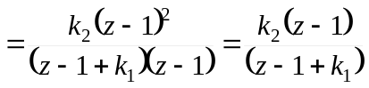
или окончательно

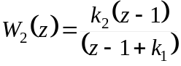 (37)

Следует отметить, что формула (37) и (19) совпадают, что и следовало ожидать. Определим далее переходную характеристику при изменении координаты 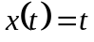. При таком входе будем иметь z – изображение следующего вида

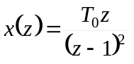 (38)
Тогда с учетом (38) и формулы (37) получим
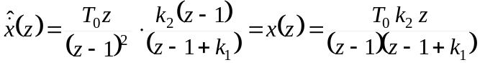 (39)

Далее находим . Для этого определяем вычеты при двух полюсах (39) 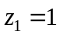 и 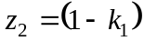.
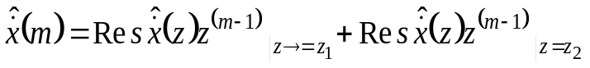 (40)
Последовательно определяем вычеты в (40).
1) 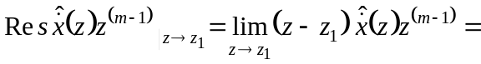
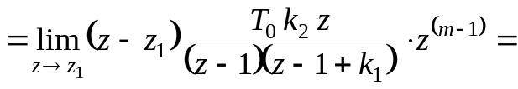
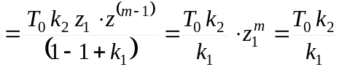 (41)

2) 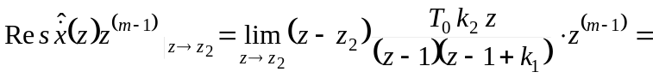
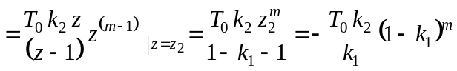 (42)
Тогда после суммирования (41) и (42) будем иметь

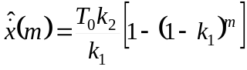 (43)

После того, как были построены передаточные функции и найдены вычеты. Определим область устойчивости алгоритма, а именно:
- Алгоритм устойчивый, если выполняется условие
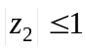
либо
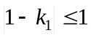 (44)

Условие (44) можем записать в форме неравенств
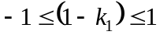 (45)
или в виде
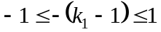 (46)

Неравенство (46) эквивалентно неравенству вида
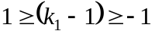
либо
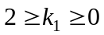 (47)

Следовательно, алгоритм будет устойчив, если 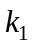 будет лежать в диапазоне, который задает неравенство (47).
Следует отметить, что во все передаточные функции (17÷19) в знаменатель входит полином ∆₁(z) следующего вида
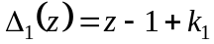 (48)
Если в полиноме ∆₁(z) обеспечить величину корня ∆₁(z)=0 равную нулю 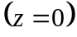, тогда алгоритмы будут иметь максимальное быстродействие. Этого можно достигнуть при выполнении условия
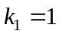 (49)
Тогда
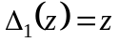 (50)
С учетом (50) выражения (17÷19) примут соответственно вид
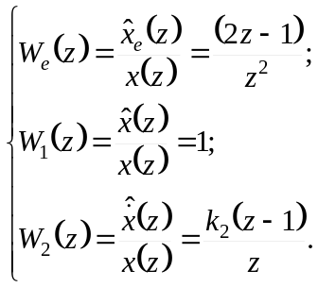 (51)
либо в форме
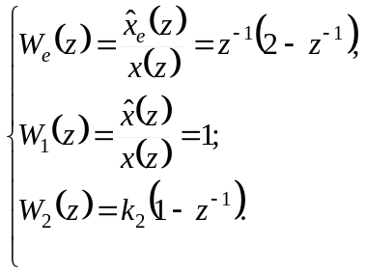 (52)

Анализ выражений (51) и (52) позволяет сделать следующий вывод, а именно:
1. По существу при передаточные функции (17÷19) из класса функций с бесконечной импульсной характеристикой (БИХ – цифровые алгоритмы) переходят в класс передаточных функций с конечной импульсной характеристикой (КИХ – цифровые алгоритмы), а значит КИХ – цифровые алгоритмы имеют конечное значение времени переходного процесса. Выходные сигналы (согласно 52) являются взвешенной суммой от входного сигнала , а именно:
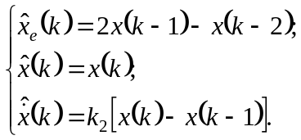 (53)
Передаточные функции (52) в частотной области 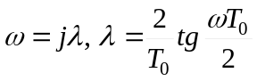 соответственно имеет вид
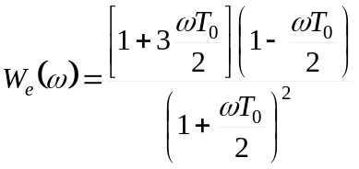 (54)
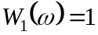 (55)
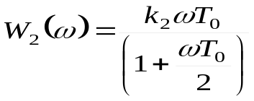 (56)
В передаточных функциях (54÷56) можно выделить частоту 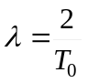. (Т₀ – период дискретизации входного сигнала). Тогда можно записать равенство
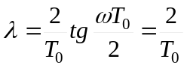 (57)
или
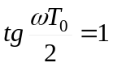
либо в виде соотношения
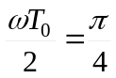 (58)

Из уравнения (58) легко определить
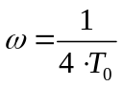 (59)

